BÁO CÁO BENCHMARK & TRỰC QUAN HÓA KẾT QUẢ ĐÁNH GIÁ MÔ HÌNH THỜI TRANG
Báo cáo này trình bày kết quả đánh giá 800 mẫu (200 mẫu mỗi mô hình) của 4 mô hình thời trang dựa trên phương pháp LLM-as-a-judge sử dụng mô hình Llama 4 Scout (17B) trên hạ tầng Groq.

1. Tổng Quan Tiến Trình Thực Hiện
Hệ thống đánh giá được thiết kế để đo lường độ chính xác, tính hữu ích và phong cách tư vấn của 4 mô hình thời trang khi so sánh với câu trả lời chuẩn (Ground Truth):
• t1 (Qwen3-VL-8B Thinking): Mô hình ngôn ngữ lớn đa phương tiện 8B hỗ trợ suy nghĩ (Thinking).
• t2 (Qwen3.5-9B): Mô hình Qwen thế hệ 3.5 bản 9B thông thường.
• t3 (Qwen3-VL-8B Instruct): Mô hình Qwen3-VL bản tinh chỉnh Instruct.
• t4 (Gemma): Mô hình Gemma của Google.
Quy trình đánh giá gồm 5 bước: Đọc dữ liệu JSON, phân tuyến API động, chấm điểm giám khảo (Llama 4 Scout), ghi checkpoint thời gian thực và trực quan hóa biểu đồ phân tích.

2. Giải Quyết Các Thách Thức Kỹ Thuật
• Quản lý hạn mức API (Quota & Rate Limit): Khi API Key của Gemini bị khóa hạn mức và Claude báo hết số dư tài khoản, hệ thống đã nhanh chóng chuyển sang Groq API. Khi Groq chặn hạn mức token ngày của model 70B và 8B, chúng ta đã chuyển sang mô hình Llama 4 Scout (17B) với quota độc lập để hoàn thành toàn bộ 800 lượt gọi API trơn tru.
• Khắc phục lỗi mồi điểm neo (Anchoring Bias): Ban đầu, do prompt chứa ví dụ gợi ý (Ví dụ: 4), mô hình judge bị thiên vị nặng và chấm điểm 4 cho hơn 90% trường hợp. Chúng ta đã tối ưu hóa prompt bằng cách loại bỏ con số ví dụ neo, đồng thời nới lỏng rubric điểm 5 để chấm điểm 5 cho các câu trả lời chi tiết và giàu giá trị thời trang hơn câu mẫu.
• Cơ chế Checkpoint tự động phục hồi: Điểm số được ghi tuần tự vào file *_eval.json ngay sau từng câu. Nếu tiến trình bị ngắt quãng, lệnh chạy lại sẽ tự động bỏ qua những mẫu đã chấm điểm, giúp tiết kiệm thời gian và tài nguyên API.

3. Kết Quả Benchmark Điểm Số Trung Bình
Mô hình đánh giá | Tổng số mẫu | Điểm trung bình | Đánh giá tổng quan
Gemma (t4) | 200 | 4.33 | Xuất sắc nhất. Tư vấn chi tiết, lịch sự, cấu trúc rõ ràng.
Qwen3-VL-8B (t3 Instruct) | 200 | 3.79 | Tốt. Bám sát ý chính câu mẫu, văn phong tự nhiên.
Qwen3.5-9B (t2) | 200 | 3.77 | Khá. Đầy đủ thông tin cốt lõi nhưng cách diễn đạt chưa tối ưu.
Qwen3-VL-8B (t1 Thinking) | 200 | 3.54 | Đạt. Một số câu trả lời suy nghĩ lan man, từ chối chưa khéo.

4. Sơ Đồ Trực Quan Hóa & Giải Thích Ý Nghĩa
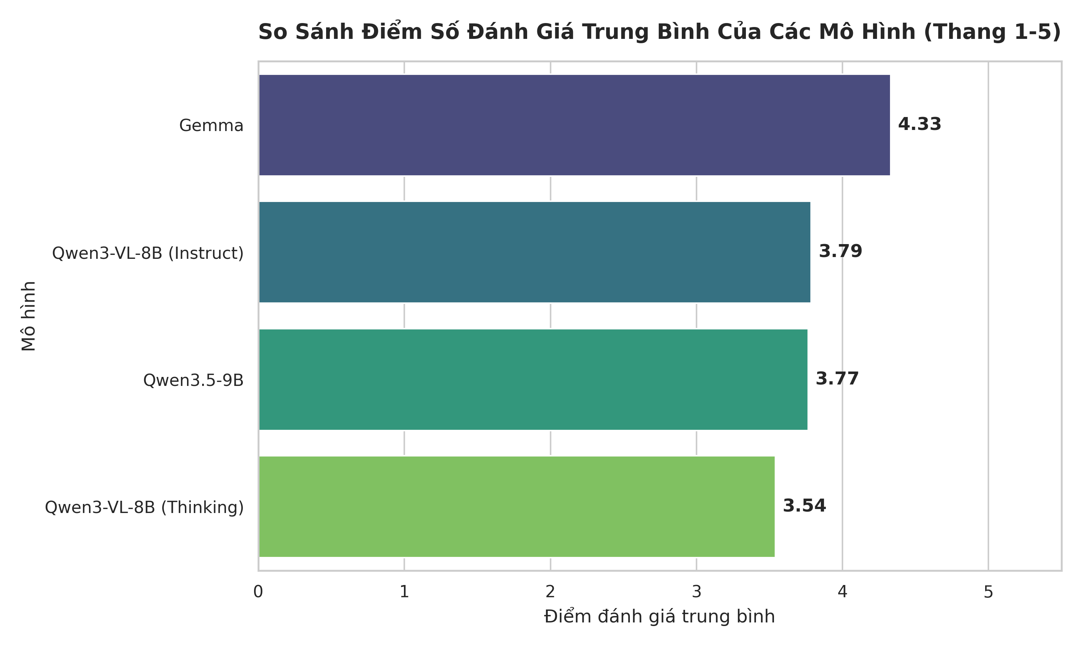
Hình 1: So sánh điểm số trung bình của các mô hình.
Ý nghĩa thực tế: Biểu đồ thanh ngang thể hiện điểm trung bình của 4 mô hình xếp theo thứ tự giảm dần. Điểm số được hiển thị trực tiếp trên đầu mỗi thanh cột để dễ dàng so sánh định lượng. Khoảng cách biệt rõ rệt giữa Gemma (4.33) so với nhóm Qwen (3.54 - 3.79) chỉ ra rằng kiến thức thời trang và văn phong tư vấn khách hàng của Gemma vượt trội hơn hẳn. Nhóm Qwen bám đuổi sát nút với chênh lệch không quá lớn.
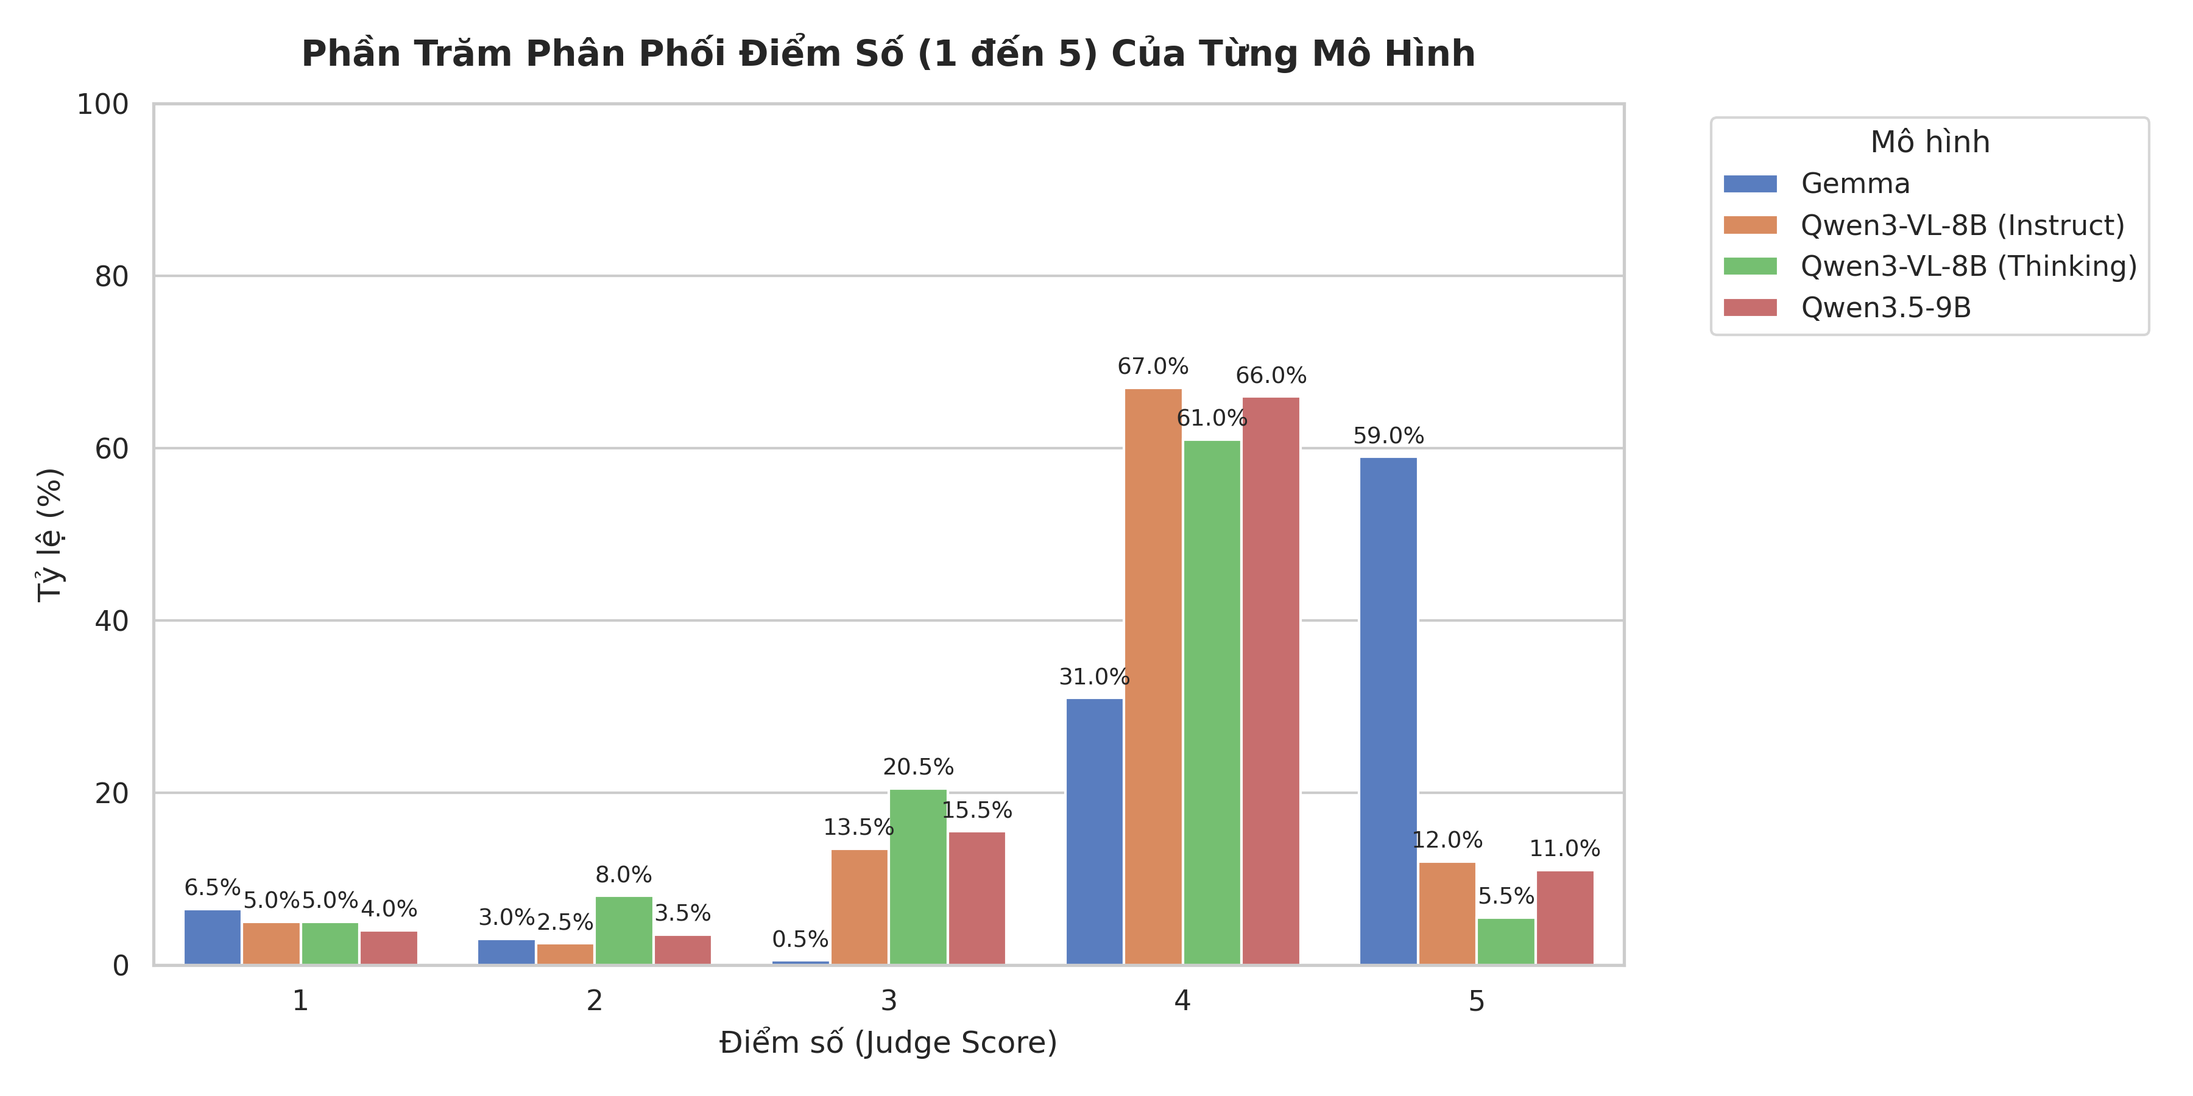
Hình 2: Phần trăm phân phối điểm số của các mô hình.
Ý nghĩa thực tế: Biểu đồ nhóm cột phân tích chi tiết tỷ lệ phần trăm phân bố điểm số cụ thể từ 1 đến 5 của từng mô hình. Gemma sở hữu lượng điểm 5 chiếm tỷ lệ áp đảo (gần 60%), chứng tỏ năng lực chi tiết hóa kiểu dáng/chất liệu cực kỳ phong phú. Nhóm Qwen phân bố chủ yếu ở mức 3 và 4, và xuất hiện một số lượng điểm 2 và điểm 1 phản ánh độ ổn định chưa cao.
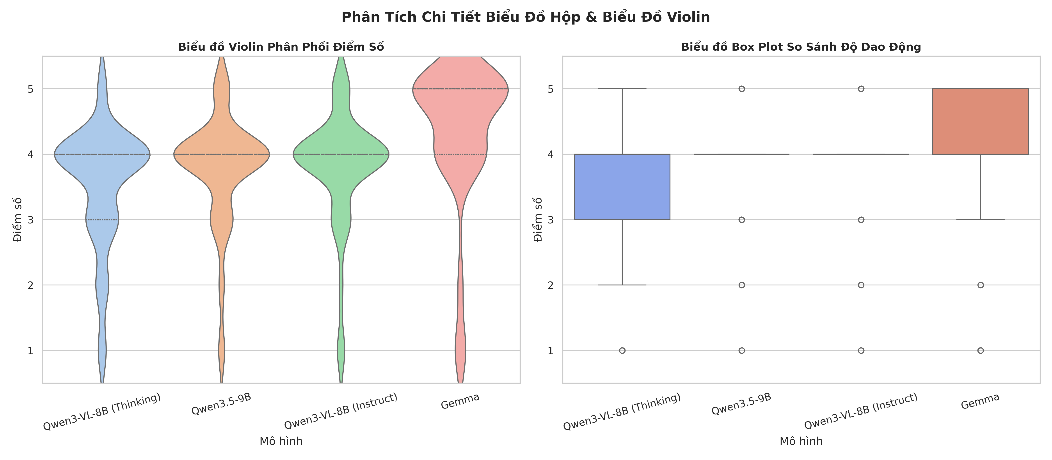
Hình 3: Biểu đồ hộp và biểu đồ Violin chi tiết.
Ý nghĩa thực tế: Biểu đồ kết hợp hiển thị hình dáng mật độ xác suất điểm (Violin plot) và các dải phân vị/trung vị (Box plot). Hộp điểm của Gemma nằm gọn gàng ở phân khúc cao (4 đến 5 điểm, trung vị 4.5), chứng tỏ phong độ ổn định tuyệt vời. Các mô hình Qwen có hộp điểm rộng hơn, thuôn dài về phía dưới phản ánh độ phân tán chất lượng cao và có một số điểm cá biệt thấp.

5. Kết Luận & Khuyến Nghị
• Khuyến nghị lựa chọn mô hình: Đối với các ứng dụng thực tiễn yêu cầu tư vấn thời trang đàm thoại tự nhiên, hành văn phong phú và hữu ích, Gemma là sự lựa chọn tốt nhất hiện tại nhờ kết cấu câu trả lời xuất sắc.
• Hướng cải tiến dòng Qwen: Các mô hình Qwen cần được tinh chỉnh sâu hơn bằng phương pháp căn chỉnh DPO/RLHF để nâng cấp độ dài, sự chi tiết và cách từ chối khéo léo với các prompt độc hại/lạc đề.

